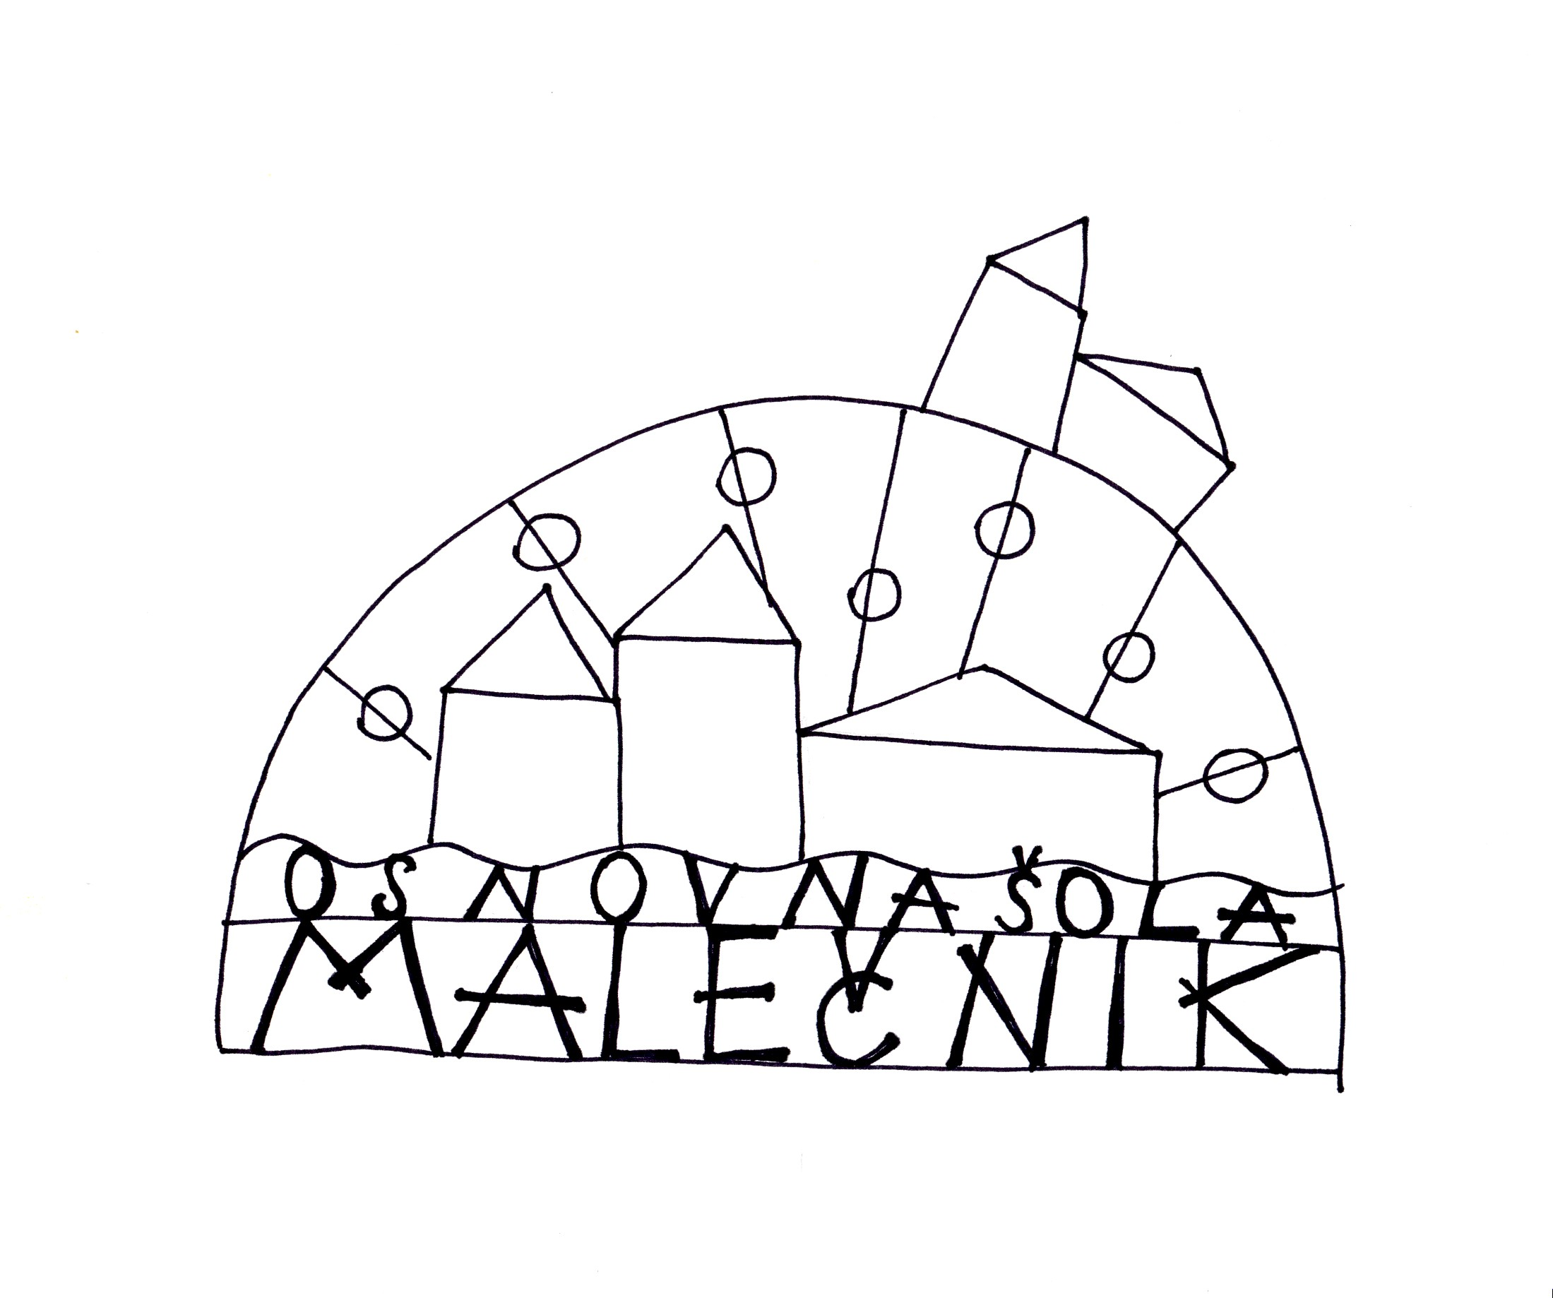
ŠOLSKI SKLAD OSNOVNE ŠOLE MALEČNIK
Osnovna šola Malečnik
Malečnik 61
2229 Malečnik
Malečnik, 3. september 2013

Spoštovani starši oz. skrbniki!
Za nami je še eno leto aktivnega dela šolskega sklada. Z vašo pomočjo uresničujemo visoko zastavljen cilj – novo športno igrišče za naše učence. Zahvaljujemo se vam za vse prispevke, ki ste nam jih namenili v preteklem šolskem letu.
V tekočem letu bomo denar, ki se nabira v šolskem skladu, poleg sofinanciranja dejavnosti socialno ogroženim otrokom in sofinanciranja dejavnosti za nadarjene učence, namenili izključno za dokončanje športnega igrišča. Vrednost investicije znaša 90.984,28 €.
Ker je zalogaj za dokončanje šolskega igrišča večji od načrtovanega, nam manjka še majhen finančni delež, zato vas tudi v letošnjem letu prosimo za pomoč.
Deleži financiranja so:
Fundacija za šport 31.250,00 €
MO Maribor 26.000,00 €
OŠ Malečnik 10.000,00 €
Šolski sklad 10.000,00 €
Manjka nam 13.734,28 €
Da bi naš šolski sklad bil čim bolj uspešen, vas prosimo za sodelovanje in podpis pristopne izjave o prostovoljnem prispevku.
Hvala in lep pozdrav.

Predsednik šolskega sklada
Dejan Senekovič

Ravnatelj
Rudolf Sedič
PRISTOPNA IZJAVA

Podpisani __________________________________, starši (skrbniki) učenca/učenke ________________________, ki v šolskem letu 2013/2014 obiskuje _____________ razred, s podpisom prostovoljno pristopamo k financiranju Šolskega sklada OŠ Malečnik.
Prostovoljno bomo prispevali (obkrožite ustrezno):
- 5 € na mesec do 31. 8. 2014
- 10 € na mesec do 31. 8. 2014
- 20 € v enkratnem znesku
- 25 € v dveh obrokih
- 50 € v enkratnem znesku
- vsoto v višini ___________ v _____________obrokih
- ______________________ (drugo, zapišite vaše želje)

Podpis pristopne izjave o prostovoljnem prispevku vas ne obvezuje k obveznemu plačevanju prostovoljnih prispevkov, kakor tudi ne k plačevanju s strani sklada določene višine prispevkov. V primeru neplačila prispevkov ne boste deležni nobenih sankcij.
Pristopna izjava služi izključno namenu obveščanja o dejavnostih sklada ter informiranja plačnikov o podrobnostih plačila oziroma za namen pošiljanja položnic.

Položnico boste prejeli po pošti.
Pristopno izjavo oddajte razredniku.
HVALA!

Kraj, datum Podpis
__________________ __________________

